**SMART LIFE FESTIVAL X edizione**

***“NON C’È PIÙ INTERNET? NUOVE CONNESSIONI PER L’UMANITÀ DIGITALE”***

**C.U.P. Ordini e Collegi professionali di Modena e C.P.O. del CUP della provincia di Modena e regionale Emilia Romagna**

***“Le libere professioni tra reti digitali, innovazione tecnologica, etica e responsabilità”***

**MERCOLEDI’ 15 Ottobre 2025**

**ore 14,30-18,00**

Fondazione Collegio San Carlo

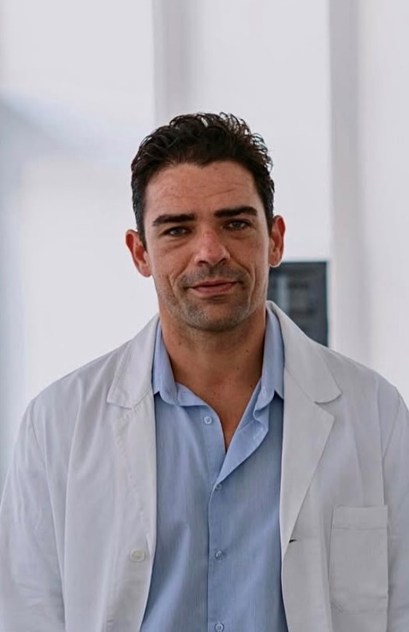Sala Verde - Via San Carlo n.5 - Modena

**Relatore:**

Dott. Emanuele Goldoni

Team: Dott. Nicola Malpighi

Dott.ssa Luana Ciabrelli

Dott. Cesare Cavazzoni

Dott. Leonardo Tassi

**Titolo relazione**

A.I. e coaching umano: sinergie per il benessere reale.

Per essere efficace l’attività motoria deve includere: scienza, parametri definiti, analisi.

Per essere unica deve essere sostenuta da: ascolto, osservazione e motivazione.

**Curriculum:**

Attività lavorativa:

Chinesiologo, Massofisioterapista, Tecnico di manovre osteopatiche, Co-Fondatore Element Studio

Titoli conseguiti:

* Laurea magistrale con lode in scienze motorie (lm67) - UNIROMA5
* Master universitario “Preparazione fisica adattata e controllata” - UNIROMA5
* Laurea triennale in scienze della comunicazione - UNIMORE
* Diploma triennale Massofioterapia -Istituto Enrico Fermi - Perugia
* Diploma tecnico di manovre osteopatiche - IITM SCHOOL
* Cadaver lab presso facoltà di medicina di Nizza
* Diploma di Personal Trainer / allenatore pesistica e cultura fisica - FIPCF – CONI – ISSA Europe
* Corsi di specializzazione: Attività motoria, fitness musicale, ginnastica funzionale, attività olistiche, terapia manuale, rieducazione funzionale, rieducazione motoria.

Esperienze lavorative:

* Istruttore fitness musicale, personal trainer e responsabile tecnico per vari centri fitness, in particolare per VIRGIN ACTIVE - in attività dal 2005
* Presenter fitness per REEBOK PRESENTER TEAM
* Personal trainer per MED-EX (medicine & exercise - Roma) con cui ha lavorato per FERRARI-MASERATI
* Docente di educazione fisica (2023/2024) - scuola primaria
* Responsabile educazione motoria per RSA (residenza sanitaria assistenziale)
* Formatore per EUROEDUCATION ITALY - scuola formazione istruttori
* Co-Fondatore ELEMENT STUDIO

Eventi, Convegni e Pubblicazioni:

* Congresso nazionale scienze motorie - novembre 2023 - Napoli, Poster : “Concurrent systematic physical interventions in parkinson’s disease: pilot study”
* Relatore congresso Medicina di genere specifica: “Differenze di genere nell’allenamento: aspetti fisiologici, psicologici e patologici attraverso le fasi di vita” - 21 marzo 2025 - Modena
* Presenter fitness musicale presso varie edizioni Rimini Wellness (nike, reebook, vitasnella, virgin active)
* Presenter fitness musicale presso varie edizioni di Bibione beach fitness

Co-Fondatore di Element Studio a Modena. Lo studio è uno spazio dedicato al benessere psicofisico, dove l’allenamento incontra la competenza multidisciplinare. Ogni percorso parte da una valutazione approfondita della persona, con l’obiettivo di costruire un programma personalizzato che tenga conto delle esigenze, degli obiettivi e di eventuali problematiche fisiche. Quando necessario, l’attività motoria viene affiancata da un supporto integrato che può includere interventi osteopatici, nutrizionali, fisioterapici, ortopedici e psicologici, per offrire un approccio completo e realmente su misura.

**Abstract:**

Nel mondo dell’attività motoria, la sinergia tra intelligenza artificiale e coaching umano può rappresentare una svolta concreta per il benessere. Se da un lato la tecnologia consente analisi precise e parametri oggettivi, dall’altro è l’empatia del trainer a rendere ogni percorso davvero efficace e duraturo. In questo intervento mostreremo la differenza tra un allenamento guidato dall’AI e uno gestito da un coach umano. Ripercorreremo l’evoluzione della figura del trainer, evidenziando come, nel futuro, sopravvivranno i professionisti in grado di integrare e sfruttare le nuove tecnologie con sensibilità e visione, ma con solide competenze scientifiche e capacità relazionali alla base.